Hét TOURSPEL van West-Brabant

We gaan richting Le Grand Depart in Nice.

Nog exact 8 nachtjes slapen en dan gaat Le Tour de France 2020 starten in Nice.

Vandaag was er het bericht dat als bij 2 renners het coronavirus wordt vastgesteld tijdens De Tour dat het Abandon voor het gehele team is….
Bij 1 renner hoeft alleen die renner naar huis.

Stel je voor zeg; zaterdag 18 september na de tijdrit naar de Planche les Belles Files staat Jumbo-Visma 1 en 2 met Roglic en Dumoulin in het algemeen klassement (of vice versa) en dan wordt bij Gröndal Jansen en Tony Martin Corona vastgesteld………, word je dan niet een bietje gek…..?

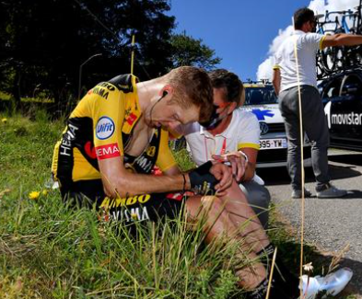
Latten we maar hopen dat dat geen scenario wordt. Hopelijk blijft iedereen verstoken van Corona….

Maar goed Corona is niet de enige boosdoener voor de renners. Een levensgevaarlijke afdaling in het Criterium de Dauphiné werd Stevie Kruijswijk fataal; een scheurtje in het schouderblad en dag, dag Tour.

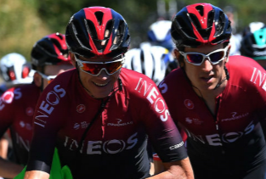
Bij Ineos waren ze nog rigoreuzer. Froome en Thomas hebben hét op dit moment niet, no problemo,

die mogen respectievelijk naar de Vuelta en de Giro………

Goed; meerdere renners zijn in topvorm hebben ze al laten zien. Richting Le Tour zal dat wel snor zitten. Maar de vraag is, worden ze wel geselecteerd………

Wat te denken van Arnaud Demare, reed in de Ronde van Wallonië iedereen op een hoop, maar is bij Groupama – FDJ nog steeds niet zeker van een Tourselectie….

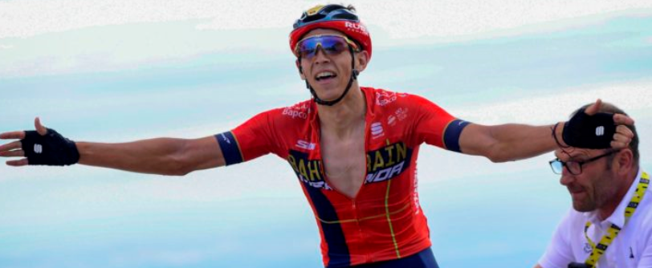
Tot slot een zeer verbouwereerde Dylan Teuns. Die dacht voor 100% dat ie mee zou mogen voor Bahrein- McClaren.

Teuns snapt er geen sikkepit van. Zijn ploegleiding vindt dat ie niet in vorm is, maar kleine Dylan denkt er anders over…… “Wat moet ik nog meer doen dan een Touretappe winnen om geselecteerd te worden?”

Er zal dus nog het nodige gebeuren met de Nationale Kampioenschappen in aantocht.

De voorlopige selecties heb ik voor jullie weer bij elkaar gezet wat tot heden bekend is.
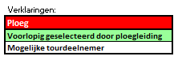

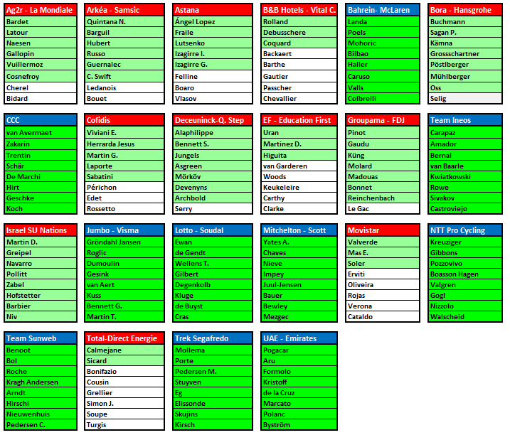

À bientôt.

